Інформація щодо роботи із зверненнями громадян
в Національній комісії, що здійснює державне регулювання у сфері зв’язку та інформатизації
за І квартал 2016 року

Протягом І кварталу 2016 року на розгляд до НКРЗІ надійшло 874 звернення громадян та організацій, що є споживачами послуг зв’язку. Аномальне зростання кількості звернень у відповідному періоді 2012 року було спричинено інформаційно-рекламною акцією державної установи „Урядовий контактний центр”.
Динаміка надходження звернень
протягом І кварталу 2009-2016 років
(кількість звернень)
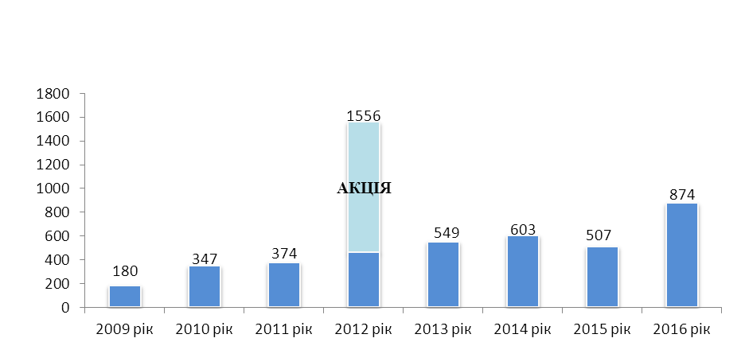

Із загальної кількості звернень, безпосередньо до НКРЗІ надійшло 117 звернень, від Адміністрації Президента України – 8 звернень, від Секретаріату Кабінету Міністрів України – 9 звернень, від державної установи "Урядовий контактний центр" (через урядову "гарячу лінію" Кабінету Міністрів України) – 661 звернення. Направлено на розгляд до НКРЗІ через інші органи, установи, організації – 79 звернень.

Надходження звернень до НКРЗІ
протягом І кварталу 2016 року

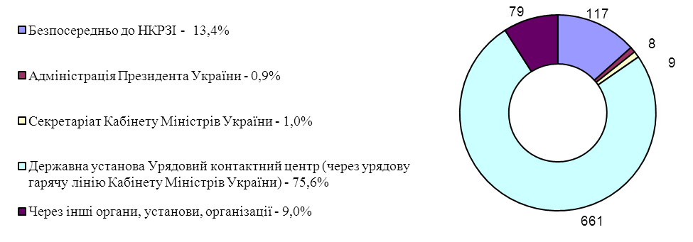

Із загальної кількості звернень, 546 звернень (62,4 %) складають заяви, клопотання, 320 звернень (36,6%) – скарги, пропозиції надійшли у 8 зверненнях, що складає 1 % від загальної кількості.
Індивідуальні звернення складають 99 % (865 звернень), колективних надійшло 9 звернень (1 %). Загалом до НКРЗІ протягом І кварталу 2016 року звернулося 1007 громадян (з урахуванням колективних звернень).
Від громадян, які мають встановлені законодавством пільги – інвалідів Великої Вітчизняної війни та громадян, що потребують соціального захисту та підтримки, надійшло 283 звернення, що складає 32,4 % від загальної кількості.
На 437 звернень (50 %), що мали характер заяв, клопотань, було надано роз’яснення та необхідну інформацію. Вирішено позитивно 197 (22,5 %) звернень громадян. Надіслано на розгляд за належністю іншим органам влади 18 звернень (2,1 %). За 54 зверненнями громадянам відмовлено у задоволенні з урахуванням законодавства про телекомунікації та Закону України
„Про звернення громадян”. Знаходиться у стадії розгляду на кінець звітного періоду – 168 звернень (19,2 %).
Результати розгляду звернень
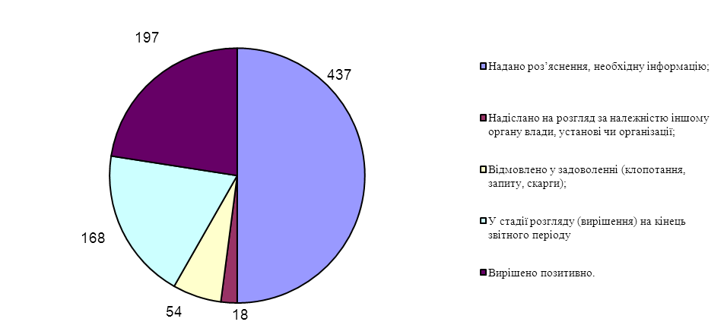

Звернення з питань надання послуг фіксованого телефонного зв’язку у загальній кількості звернень складають 25,9 % (226 звернень). Більшість звернень від споживачів зазначеного виду послуг надійшло з питань: незгоди з розміром виставлених рахунків, тривалої відсутності та неякісного надання телефонного зв’язку, надання послуг довідкової служби.
Із загальної кількості звернень найбільшу частку складають звернення з питань надання послуг рухомого (мобільного) зв’язку – 450 (51,5 %). У зверненнях споживачами порушувались питання щодо незгоди із зняттям коштів з особового рахунку, організації надання послуг та роботи колл-центру оператора, зміни тарифного плану, відсутності доступу до послуг (блокування номера телефону).
У зверненнях з питань надання послуг проводового радіомовлення
(61 звернення або 7 %) більшість споживачів скаржилися на тривалу відсутність та неякісне надання послуг.
З питань надання послуг з доступу до Інтернету надійшло 85 звернень (9,7 %). Споживачами порушувались питання щодо неякісного надання послуг, організації надання послуг, незгоди з розміром виставлених рахунків.
Слід зазначити, що питання надання послуг з доступу до Інтернету як додаткові порушувались у 10 зверненнях з інших питань.
Від споживачів послуг поштового зв’язку надійшло 11 звернень (1,3 %). У зверненнях порушувались питання щодо організації надання послуг, порядку доставки та вручення поштових відправлень, нестачі вкладення та надання додаткових послуг.
9 звернень (1,0 %) надійшло з питань користування радіочастотним ресурсом. Більшість звернень надійшло з питань правомірності встановлення радіоелектронних засобів (далі – РЕЗ), порядку користування (реєстрації) РЕЗ, випромінювальними пристроями та застосування міжнародних кодів ідентифікації мобільних телефонів.
Структура звернень за видами послуг за І квартал 2016 року, а також динаміка структури звернень за видами послуг протягом відповідних періодів 2009 - 2016 років наведені у діаграмах:
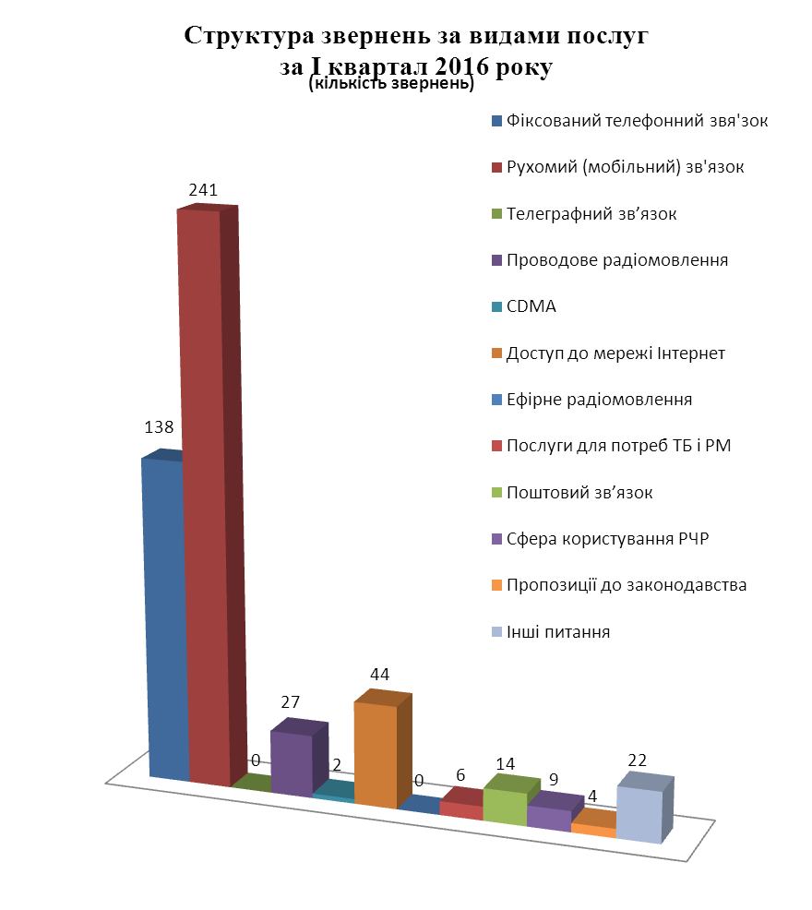
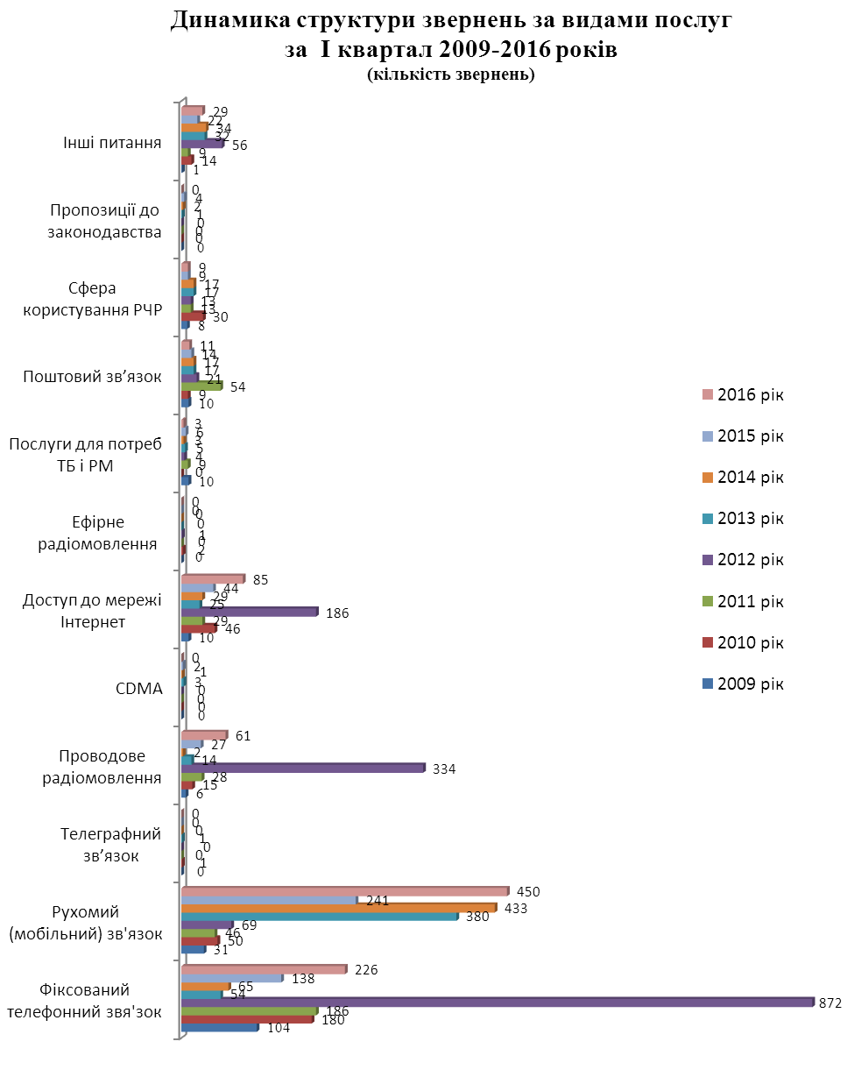
Протягом І кварталу 2016 року НКРЗІ забезпечено проведення особистого прийому Головою та членами НКРЗІ, а також функціонування в НКРЗІ телефонної „гарячої лінії” для звернень громадян за номером телефону
279-02-95, з метою налагодження зворотного зв’язку із споживачами. Телефонна „гаряча лінія” для звернень громадян проводилась кожну середу з 11:00 до 13:00 для надання можливості споживачам отримати компетентну консультацію фахівців щодо послуг зв’язку. На особистий прийом до Голови та членів НКРЗІ, а також на „гарячу лінію” НКРЗІ протягом І кварталу 2016 року звернулося 18 громадян. Крім того, до громадської приймальні НКРЗІ звернулося 167 громадян.

